**ĐẠI HỌC CẦN THƠ**

**TRƯỜNG CÔNG NGHỆ THÔNG TIN VÀ TRUYỀN THÔNG**



**BÁO CÁO PHÁT TRIỂN ỨNG DỤNG WEB**

**Đề tài:**

**XÂY DỰNG WEBSITE**

**QUẢN LÝ MƯỢN SÁCH**

|  |  |
| --- | --- |
| **Giáo viên hướng dẫn:**  Ths.GVC Nguyễn Minh Trung | **Sinh viên thực hiện:**  Tên: Quách Huyền Huy  MSSV: B2014570 |

**Cần Thơ, tháng 04 năm 2024**

# LỜI CẢM ƠN

Để hoàn thành được báo cáo Phát triển ứng dụng web, đầu tiên cho em gửi một lời cảm ơn chân thành nhất đến với tất cả các giảng viên của Trường Công Nghệ Thông Tin và Truyền Thông đã tận tình giảng dạy, chỉ bảo để em có kiến thức cơ bản, những kỹ năng lập trình vững chắc. Để hôm nay em có thể hoàn thành tốt báo cáo niên luận.

Đặc biệt, xin gửi đến thầy Ths.GVC Nguyễn Minh Trung một lời cảm ơn sâu sắc vì đã hỗ trợ và tận tình giúp đỡ em trong quá trình làm đề tài. Những lời góp ý cũng như nhắc nhở đã giúp em có thêm nhiều ý tưởng cũng như điều chỉnh những sai sót của mình.

Một lần nữa, em xin cảm ơn Thầy cô, bạn bè, gia đình, ... đã tận tình động viên, giúp đỡ, cho em những lời góp ý hữu ích trong suốt quá trình học tập và thực hiện đề tài.

Dù đã hoàn thành xong đề tài báo cáo nhưng sẽ khó tránh khỏi những sai sót.

Mong Thầy có thể thông cảm và cho em những góp ý chân thành.

Em xin chân thành cảm ơn.

Cần Thơ, ngày 21 tháng 04 năm 2024

**Sinh viên thực hiện**

**Quách Huyền Huy**MỤC LỤC

**[LỜI CẢM ƠN 2](#_Toc10196)**

**[DANH MỤC HÌNH 5](#_Toc6059)**

**[DANH MỤC BẢNG 6](#_Toc11590)**

**[CHƯƠNG 1: GIỚI THIỆU 7](#_Toc23681)**

[1. Đặt vấn đề 7](#_Toc24667)

[2. Mục tiêu đề tài 7](#_Toc15134)

[3. Đối tượng và phạm vi nghiên cứu 8](#_Toc26384)

[4. Phương pháp nghiên cứu 9](#_Toc8445)

[5. Các chức năng chính 10](#_Toc8863)

**[CHƯƠNG 2: ĐẶC TẢ YÊU CẦU 11](#_Toc5486)**

[1. Mô tả bài toán 11](#_Toc1037)

[2. Yêu cầu bài toán 11](#_Toc6261)

[3. Ngôn ngữ lập trình và các công cụ liên quan 12](#_Toc23075)

[3.1 VueJS 12](#_Toc31069)

[3.2 NodeJS 13](#_Toc3085)

[3.3 Visual Studio Code 14](#_Toc27471)

[3.4 MongoDB 15](#_Toc3651)

[3.5 Bootstrap 15](#_Toc3881)

**[CHƯƠNG 3: CÁC SƠ ĐỒ CỦA WEBSITE 17](#_Toc2917)**

[1. Phân tích và thiết kế 17](#_Toc9563)

[1.1 Sơ đồ use case tổng quát 17](#_Toc18726)

[1.1.1 Đặc tả các chức năng của use case tổng quát 18](#_Toc28591)

[1.2 Sơ đồ use case mô tả chức năng đăng ký đăng nhập 18](#_Toc20871)

[1.2.1 Đặc tả use case đăng nhập 19](#_Toc18962)

[1.2.2 Đặc tả use case đăng ký 20](#_Toc27374)

[1.3 Sơ đồ use case mô tả chức năng mượn sách 21](#_Toc31446)

[1.3.1 Đặc tả use case Tìm kiếm sản phẩm 21](#_Toc32214)

[1.3.2 Đặc tả use case Xem danh sách sản phẩm 22](#_Toc32283)

[1.3.3 Đặc tả use case Mượn sách 23](#_Toc15665)

[1.4 Sơ đồ use case mô tả chức năng quản lý sản phẩm 23](#_Toc27947)

[1.4.1 Đặc tả use case Quản lý sản phẩm 24](#_Toc20152)

[1.5 Sơ đồ use case mô tả chức năng quản lý tài khoản 25](#_Toc27156)

[1.5.1 Đặc tả use case Quản lý tài khoản 25](#_Toc23213)

[2. Mô hình cơ sở dữ liệu CDM 26](#_Toc30921)

[2.1 Mô tả các lớp 26](#_Toc26348)

[2.2 Mô tả lớp NHAXUATBAN 26](#_Toc14990)

[2.3 Mô tả lớp SACH 27](#_Toc16183)

[2.4 Mô tả lớp NHANVIEN 27](#_Toc25980)

[2.5 Mô tả lớp THEODOIMUONSACH 27](#_Toc32030)

[2.6 Mô tả lớp DOCGIA 27](#_Toc24921)

**[CHƯƠNG 4: THIẾT KẾ GIAO DIỆN 28](#_Toc5109)**

[1. Giao diện quản trị viên và nhân viên: 28](#_Toc31782)

[1.1 Trang đăng nhập: 28](#_Toc10680)

[1.2 Trang đăng ký: 28](#_Toc31747)

[1.3 Trang chủ xem sản phẩm: 29](#_Toc3021)

[1.4 Trang chủ tìm kiếm sản phẩm: 30](#_Toc16737)

[1.5 Trang xem chi tiết sản phẩm: 31](#_Toc18172)

[1.6 Trang quản trị viên và nhân viên quản lý sách: 31](#_Toc923)

[1.7 Trang quản trị viên và nhân viên quản lý nhà xuất bản: 32](#_Toc25629)

[1.8 Trang quản trị viên và nhân viên quản lý mượn sách: 33](#_Toc17253)

[1.9 Trang quản trị viên và nhân viên quản lý thêm và sửa sản phẩm của sách: 34](#_Toc5968)

[1.10 Trang quản trị viên và nhân viên quản lý thêm và sửa sản phẩm của nhà xuất bản: 35](#_Toc10682)

[2. Giao diện người dùng: 36](#_Toc23981)

[2.1 Trang đăng nhập: 36](#_Toc32557)

[2.2 Trang đăng ký: 36](#_Toc9688)

[2.3 Trang chủ xem sản phẩm: 37](#_Toc1733)

[2.4 Trang xem chi tiết sản phẩm: 38](#_Toc16866)

[2.5 Trang đặt mượn sách: 38](#_Toc8405)

[3. Giao diện dùng chung: 39](#_Toc5450)

[3.1 Trang chủ xem sản phẩm dùng chung tất cả: 39](#_Toc32108)

[3.2 Trang đăng nhập: 40](#_Toc18484)

[3.3 Trang đăng ký: 40](#_Toc9031)

[3.4 Trang chi tiết sản phẩm: 41](#_Toc20734)

**[CHƯƠNG 5: KẾT LUẬN VÀ HƯỚNG PHÁT TRIỂN 42](#_Toc30582)**

[1. Kết quả đạt được 42](#_Toc28641)

[2. Hạn chế 42](#_Toc4886)

[3. Hướng phát triển 42](#_Toc21573)

**[TÀI LIỆU THAM KHẢO 44](#_Toc24513)**

# DANH MỤC HÌNH

[Hình 1 : Use tổng quát 17](#_Toc11849)

[Hình 2 : UseCase mô tả chức năng đăng nhập đăng ký 18](#_Toc22600)

[Hình 3 : UseCase mô tả chức năng mượn sách 21](#_Toc2169)

[Hình 4 : UseCase mô tả chức năng quản lý sản phẩm 23](#_Toc13553)

[Hình 5 : UseCase mô tả chức năng quản lý tài khoản 25](#_Toc15427)

[Hình 6 : Mô hình CDM 26](#_Toc2216)

[Hình 7 : Giao diện trang đăng nhập của quản trị và nhân viên 28](#_Toc17724)

[Hình 8 : Giao diện trang đăng ký của quản trị và nhân viên 28](#_Toc32326)

[Hình 9 : Trang chủ xem sản phẩm của quản trị và nhân viên 29](#_Toc3243)

[Hình 10 : Trang chủ tìm kiếm sản phẩm của quản trị và nhân viên 30](#_Toc28147)

[Hình 11 : Trang xem chi tiết sản phẩm của quản trị và nhân viên 31](#_Toc30097)

[Hình 12 : Trang quản lý sách của quản trị và nhân viên 31](#_Toc26951)

[Hình 13 : Trang quản lý nhà xuất bản của quản trị và nhân viên 32](#_Toc27110)

[Hình 14 : Trang quản lý mượn sách của quản trị và nhân viên 33](#_Toc21168)

[Hình 15 : Trang quản lý thêm mới, sửa sách của quản trị và nhân viên 34](#_Toc19750)

[Hình 16 : Trang quản lý thêm mới, sửa nhà xuất bản của quản trị và nhân viên 35](#_Toc1044)

[Hình 17 : Giao diện trang đăng nhập của người dùng 36](#_Toc30732)

[Hình 18 : Giao diện trang đăng ký của người dùng 36](#_Toc18615)

[Hình 19 : Giao diện trang chủ xem sản phẩm của người dùng 37](#_Toc8605)

[Hình 20 : Giao diện trang xem chi tiết sản phẩm của người dùng 38](#_Toc11870)

[Hình 21 : Giao diện trang mượn sách của người dùng 38](#_Toc22889)

[Hình 22 : Giao diện trang chủ xem sản phẩm dùng chung 39](#_Toc29109)

[Hình 23 : Giao diện trang đăng nhập dùng chung 40](#_Toc30478)

[Hình 24 : Giao diện trang đăng ký dùng chung 40](#_Toc2542)

[Hình 25 : Giao diện trang xem chi tiết sản phẩm dùng chung 41](#_Toc8957)

# DANH MỤC BẢNG

[Bảng 1 : Mô tả chức năng của UseCase tổng quát 18](#_Toc14310)

[Bảng 2 : Đặc tả UseCase đăng nhập 19](#_Toc4383)

[Bảng 3 : Đặc tả UseCase đăng ký 20](#_Toc11799)

[Bảng 4 : Đặc tả UseCase tìm kiếm sản phẩm 21](#_Toc5863)

[Bảng 5 : Đặc tả UseCase xem danh sách sản phẩm 22](#_Toc14749)

[Bảng 6 : Đặc tả UseCase mượn sách 23](#_Toc25324)

[Bảng 7 : Đặc tả UseCase quản lý sản phẩm 24](#_Toc17813)

[Bảng 8 : Đặc tả UseCase quản lý tài khoản 25](#_Toc19931)

[Bảng 9 : Mô tả danh sách các bảng trong CDM 26](#_Toc10678)

[Bảng 10 : Mô tả lớp NHAXUATBAN 26](#_Toc29617)

[Bảng 11 : Mô tả lớp SACH 27](#_Toc7566)

[Bảng 12 : Mô tả lớp NHANVIEN 27](#_Toc24866)

[Bảng 13 : Mô tả lớp THEODOIMUONSACH 27](#_Toc28942)

[Bảng 14 : Mô tả lớp DOCGIA 27](#_Toc12348)

# CHƯƠNG 1: GIỚI THIỆU

## Đặt vấn đề

Trong thời đại số ngày nay, việc quản lý thông tin và tài nguyên trở nên ngày càng quan trọng trong mọi lĩnh vực. Trong lĩnh vực thư viện và giáo dục, việc quản lý mượn sách không chỉ là một thách thức mà còn là một phần không thể thiếu để đảm bảo hoạt động của thư viện diễn ra một cách hiệu quả và thuận tiện.

Một trong những giải pháp đang ngày càng được ưa chuộng là việc phát triển một trang web quản lý mượn sách. Trang web này không chỉ giúp quản lý viên dễ dàng theo dõi thông tin về sách và người mượn mà còn mang lại nhiều lợi ích khác như:

1. **Tiện lợi và truy cập dễ dàng**: Truy cập từ mọi thiết bị kết nối internet, giúp người dùng dễ dàng truy cập và thực hiện các thao tác mượn sách mọi lúc, mọi nơi.
2. **Tối ưu hóa quy trình mượn trả**: Giảm thiểu thời gian và công sức của nhân viên thư viện thông qua việc tự động hóa các quy trình mượn và trả sách.
3. **Quản lý hiệu quả tài nguyên**: Theo dõi số lượng sách còn lại trong thư viện, giúp dự đoán và quản lý tài nguyên một cách hiệu quả hơn.
4. **Cải thiện trải nghiệm người dùng**: Tạo ra một giao diện thân thiện và dễ sử dụng, tăng cường trải nghiệm người dùng và sự hài lòng của họ khi sử dụng dịch vụ mượn sách.

Tuy nhiên, việc xây dựng và triển khai một trang web quản lý mượn sách không phải là một quá trình dễ dàng. Điều này đặt ra hàng loạt thách thức và yêu cầu cần được xem xét cẩn thận để đảm bảo tính linh hoạt, an toàn và hiệu quả của hệ thống.

Chính vì vậy, trong báo cáo này, chúng ta sẽ đi sâu vào việc nghiên cứu, phát triển và triển khai một trang web quản lý mượn sách, tập trung vào các yếu tố kỹ thuật, an ninh thông tin và trải nghiệm người dùng, nhằm hiểu rõ hơn về cách thức hệ thống này có thể được tích hợp vào môi trường thư viện hiện đại.

## Mục tiêu đề tài

Tạo ra một hệ thống Quản Lý Mượn Sách đơn giản và tiện lợi: Phát triển một trang web quản lý mượn sách có giao diện thân thiện, dễ sử dụng cho cả nhân viên thư viện và người dùng.

**Tối ưu hóa quy trình mượn và trả sách**: Tự động hóa các quy trình mượn và trả sách để giảm thiểu thời gian và công sức của nhân viên thư viện, đồng thời tăng cường trải nghiệm người dùng.

**Đảm bảo an toàn và bảo mật thông tin**: Triển khai các biện pháp bảo mật thông tin như mã hóa dữ liệu, kiểm soát truy cập để đảm bảo an toàn cho thông tin cá nhân và giao dịch của người dùng.

**Quản lý hiệu quả tài nguyên**: Theo dõi và quản lý số lượng sách còn lại trong thư viện để đảm bảo sẵn có đủ sách cho mượn và tránh tình trạng thiếu hụt.

**Đánh giá và phản hồi liên tục**: Thu thập phản hồi từ người dùng và nhân viên thư viện để liên tục cải thiện và điều chỉnh hệ thống quản lý mượn sách theo phản hồi và yêu cầu thực tế.

## Đối tượng và phạm vi nghiên cứu

1. **Đối tượng nghiên cứu:**
   1. Người sử dụng cuối (người mượn sách):

Người dùng cuối là nhóm đối tượng chính sẽ tương tác trực tiếp với hệ thống quản lý mượn sách. Đối tượng này bao gồm sinh viên, học sinh, giáo viên và cộng đồng người đọc khác.

* 1. Nhân viên thư viện:

Nhân viên thư viện sẽ là nhóm người sử dụng hệ thống để quản lý và vận hành các hoạt động mượn sách, bao gồm việc thêm sách vào hệ thống, quản lý danh sách sách mượn và trả, và xử lý các yêu cầu của người dùng.

* 1. Quản trị viên (Admin):

Quản trị viên là người có quyền truy cập và quản lý toàn bộ hệ thống, bao gồm cài đặt, bảo trì và giám sát các hoạt động của người dùng và nhân viên thư viện.

1. **Phạm vi nghiên cứu:**
   1. Chức năng của hệ thống:

Phạm vi nghiên cứu sẽ tập trung vào việc phát triển các chức năng cơ bản của hệ thống quản lý mượn sách, bao gồm đăng ký thành viên, tìm kiếm sách, mượn sách, trả sách, và quản lý thông tin sách và người dùng.

* 1. Giao diện người dùng (UI/UX):

Đánh giá và thiết kế giao diện người dùng để tạo ra trải nghiệm mượt mà và dễ sử dụng cho người dùng cuối.

* 1. Bảo mật thông tin:

Nghiên cứu các biện pháp bảo mật thông tin như mã hóa dữ liệu, kiểm soát truy cập để đảm bảo an toàn cho thông tin cá nhân và giao dịch của người dùng.

* 1. Hiệu năng và tính ổn định:

Đảm bảo hiệu năng cao và tính ổn định của hệ thống dưới tải lớn và trong điều kiện mạng không ổn định.

* 1. Môi trường triển khai:

Phân tích và đánh giá khả năng triển khai hệ thống trong môi trường thư viện hiện tại, bao gồm cơ sở hạ tầng và hệ thống thông tin có sẵn.

* 1. Phản hồi và đánh giá:

Thu thập phản hồi từ người dùng và nhân viên thư viện để đánh giá hiệu quả và đề xuất cải tiến cho hệ thống.

## Phương pháp nghiên cứu

1. Thu thập yêu cầu và phân tích yêu cầu:

Tiến hành phỏng vấn nhân viên thư viện và người dùng để hiểu rõ nhu cầu và yêu cầu cụ thể về hệ thống quản lý mượn sách.

Phân tích yêu cầu để xác định chức năng và tính năng cần phát triển trong hệ thống.

1. Thiết kế hệ thống:

Xây dựng một bản thiết kế tổng quan cho hệ thống, bao gồm cấu trúc cơ sở dữ liệu, giao diện người dùng và các chức năng chính.

Phát triển các mô hình thử nghiệm và nguyên mẫu để kiểm tra và cải thiện trải nghiệm người dùng.

1. Phát triển và triển khai:

Sử dụng các công nghệ phù hợp để phát triển hệ thống quản lý mượn sách trên nền web, bao gồm các ngôn ngữ lập trình như HTML, CSS, JavaScript và framework như React hoặc Angular cho phần frontend, và Node.js hoặc Django cho phần backend.

Triển khai hệ thống trên một môi trường thử nghiệm để kiểm tra tính ổn định và hiệu suất.

1. Kiểm thử và đánh giá:

Tiến hành các bài kiểm thử chất lượng để đảm bảo tính ổn định và chức năng của hệ thống.

Thu thập phản hồi từ người dùng và nhân viên thư viện để đánh giá hiệu quả và sự hài lòng của họ với hệ thống.

1. Đánh giá hiệu quả và cải tiến:

Phân tích dữ liệu thu thập được từ các bài kiểm thử và phản hồi từ người dùng để đánh giá hiệu quả của hệ thống.

Đề xuất và triển khai các cải tiến và điều chỉnh dựa trên kết quả đánh giá để cải thiện tính linh hoạt, hiệu suất và trải nghiệm người dùng của hệ thống.

## Các chức năng chính

Website quản lý mượn sách được tạo ra nhằm giúp người quản lý dễ dàng quản lý cửa hàng sách, cũng như giúp người dùng có thể dễ dàng tìm kiếm các quyển sách mà họ cảm thấy yêu thích và thao tác để mượn.

Đối với quản trị viên:

* + Quản lý sản phẩm (thêm, sửa, xóa sách).
  + Xem sản phẩm.
  + Quản lý tài khoản.
  + Tìm sản phẩm.
  + Quản lý các quyển sách được cho mượn.

Đối với khách hàng

* Đăng ký, đăng nhập, đăng xuất.
* Xem sản phẩm, chi tiết sản phẩm.
* Tìm kiếm sản phẩm.
* Thao tác mượn sách.

# CHƯƠNG 2: ĐẶC TẢ YÊU CẦU

## Mô tả bài toán

Yêu cầu thiết kế website quản lý mượn sách nhằm đáp ứng nhu cầu mượn sách của cộng đồng độc giả một cách thuận tiện và hiệu quả. Trang web này sẽ cung cấp một nền tảng trực tuyến cho người dùng để tìm kiếm, mượn và quản lý sách một cách dễ dàng từ bất kỳ đâu.

1. Danh mục sách và sản phẩm:

Trang web sẽ hiển thị các danh mục sách, bao gồm thể loại, tác giả, năm xuất bản, và nhà xuất bản. Người quản trị có thể thêm mới, chỉnh sửa và xóa các danh mục sách và thông tin chi tiết của sách.

1. Tìm kiếm và xem chi tiết sách:

Người dùng có thể tìm kiếm sách theo tiêu chí như tên sách, tác giả, hoặc thể loại. Kết quả tìm kiếm sẽ hiển thị danh sách các sách phù hợp, kèm theo thông tin chi tiết về mỗi cuốn sách như mô tả, số lượng còn lại, và số lần đã mượn.

1. Đăng ký và đăng nhập tài khoản:’

Để mượn sách, người dùng cần phải đăng ký tài khoản trên trang web bằng cách cung cấp thông tin cá nhân như tên, địa chỉ email và mật khẩu. Sau khi đăng ký thành công, họ có thể đăng nhập để truy cập vào trang web và quản lý thông tin cá nhân.

1. Mượn sách:

Người dùng có thể thêm sách vào giỏ hàng và quản lý số lượng sách mượn. Họ cũng có thể xem lại và chỉnh sửa giỏ hàng trước khi hoàn tất quá trình mượn.

1. Quản lý thông tin sách:

Quản trị viên có thể thêm sách mới, thêm vào nhà xuất bản mới cho cửa hàng.

## Yêu cầu bài toán

Đối với khách vãng lai:

1. Xem thông tin sản phẩm:

Khách vãng lai có thể xem danh sách các sách có trong trang web mà không cần đăng nhập.

Đối với khách hàng:

1. Xem thông tin của sản phẩm:

Khách hàng đăng nhập có thể xem thông tin về các quyển sách cũng như là nhà xuất bản quyển sách đó.

1. Tìm kiếm sản phẩm:

Họ có thể tìm kiếm sách và mượn sách cần tìm kiếm.

Đối với người quản trị:

1. Quản lý sản phẩm:

Người quản trị có quyền thêm mới, chỉnh sửa và xóa các cuốn sách trong hệ thống.

1. Tìm kiếm sản phầm:

Họ cũng có thể sử dụng tính năng tìm kiếm để tìm kiếm sách theo các tiêu chí khác nhau.

1. Quản lý được khách hàng:

Người quản trị có thể xem danh sách các khách hàng đã đăng ký tài khoản và quản lý các quyển sách đã cho mượn

## Ngôn ngữ lập trình và các công cụ liên quan

### **VueJS**



Hình 2.3.1: VueJs

Gọi tắt là Vue (phát âm là /vjuː/, giống như ****view**** trong tiếng Anh), Vue.js là một ****framework linh động**** (nguyên bản tiếng Anh: progressive – tiệm tiến) dùng để xây dựng giao diện người dùng (user interfaces). Khác với các framework nguyên khối (monolithic), Vue được thiết kế từ đầu theo hướng cho phép và khuyến khích việc phát triển ứng dụng theo từng bước. Khi phát triển lớp giao diện (view layer), người dùng chỉ cần dùng thư viện lõi (core library) của Vue, vốn rất dễ học và tích hợp với các thư viện hoặc dự án có sẵn. Cùng lúc đó, nếu kết hợp với những kĩ thuật hiện đại như [SFC (single file components)](https://vi.vuejs.org/v2/guide/single-file-components) và [các thư viện hỗ trợ](https://github.com/vuejs/awesome-vue" \l "components--libraries" \t "_blank), Vue cũng đáp ứng được dễ dàng nhu cầu xây dựng những ứng dụng một trang (SPA - Single-Page Applications) với độ phức tạp cao hơn nhiều.

### **NodeJS**

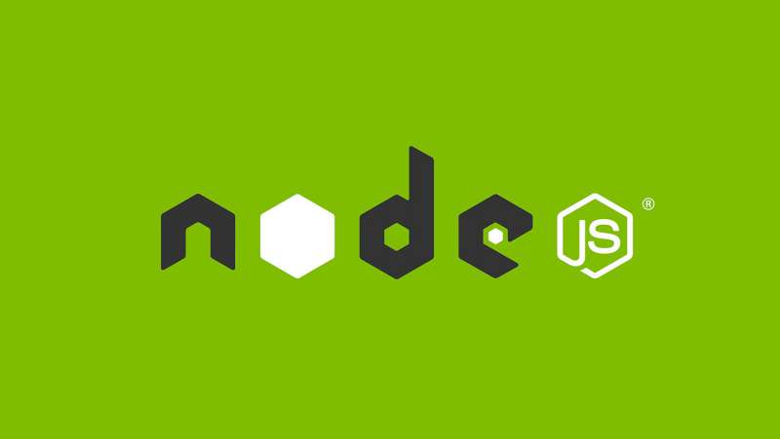

Hình 2.3.2: NodeJs

Nodejs là một nền tảng server-side được xây dựng trên công cụ JavaScript của Google Chrome (V8 Engine). Nodejs được phát triển bởi Ryan Dahl vào năm 2009 và phiên bản mới nhất của nó là v0.10.36. Định nghĩa chính thức của Node.js nằm trong các tài liệu chính thống như sau:

Nodejs là một nền tảng được xây dựng dựa trên thời gian chạy JavaScript của Chrome để dễ dàng xây dựng các ứng dụng mạng nhanh và có thể mở rộng. Nodejs sử dụng kiến trúc hướng sự kiện event-driven, không chặn (non-blocking), làm cho nó nhẹ hơn và hiệu quả hơn, hoàn hảo cho các ứng dụng real-time sử dụng nhiều dữ liệu chạy trên các thiết bị phân tán.

Là một môi trường chạy mã nguồn mở, đa nền tảng, Nodejs được dùng để phát triển các ứng dụng mạng. Node.js cũng cung cấp một thư viện phong phú gồm các mô-đun JavaScript khác nhau, giúp đơn giản hóa việc phát triển các ứng dụng web sử dụng Node.js ở một mức độ lớn.

### **Visual Studio Code**



Hình 2.3.3: Visual Studio Code

Visual Studio Code là một trình soạn thảo mã nguồn được phát triển bởi Microsoft dành cho Windows, Linux và macOS. Nó hỗ trợ chức năng debug, đi kèm với Git, có chức năng nổi bật cú pháp (syntax highlighting), tự hoàn thành mã thông minh, snippets, và cải tiến mã nguồn. Nó cũng cho phép tùy chỉnh, người dùng có thể thay đổi theme, phím tắt, và các tùy chọn khác. Nó miễn phí và là phần mềm mã nguồn mở theo giấy phép MIT, mặc dù bản phát hành của Microsoft là theo giấy phép phần mềm miễn phí.

Visual Studio Code được dựa trên Electron, một nền tảng được sử dụng để triển khai các ứng dụng Node.js máy tính cá nhân chạy trên động cơ bố trí Blink. Mặc dù nó sử dụng nền tảng Electron[6] nhưng phần mềm này không phải là một bản khác của Atom, nó thực ra được dựa trên trình biên tập của Visual Studio Online (tên mã là "Monaco").

### **MongoDB**



Hình 2.3.3: Visual Studio Code

MongoDB là một database hướng tài liệu (document), một dạng NoSQL database. Vì thế, MongoDB sẽ tránh cấu trúc table-based của relational database để thích ứng với các tài liệu như JSON có một schema rất linh hoạt gọi là BSON. MongoDB sử dụng lưu trữ dữ liệu dưới dạng Document JSON nên mỗi một collection sẽ các các kích cỡ và các document khác nhau. Các dữ liệu được lưu trữ trong document kiểu JSON nên truy vấn sẽ rất nhanh.

### **Bootstrap**

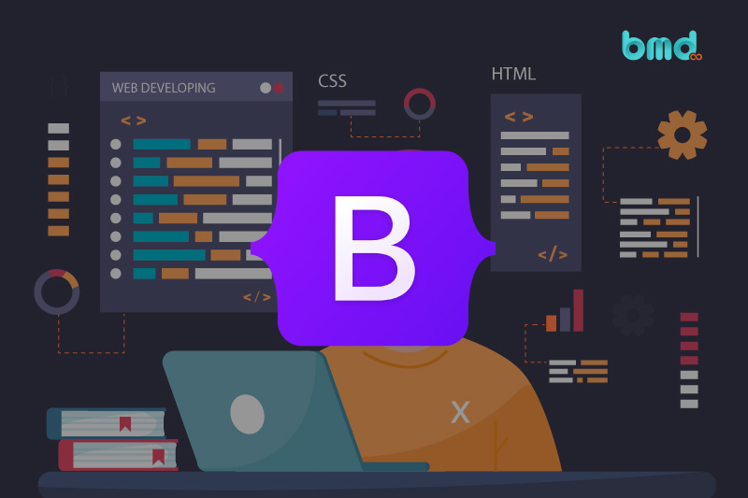

Hình 2.3.4: Bootstrap

Hiểu một cách đơn giản, Bootstrap một Framework bao gồm 3 thành phần cơ bản, đó là: HTML, CSS và JavaScript. Framework này được sử dụng để phát triển trang web chuẩn theo Responsive. Sử dụng Bootstrap giúp việc thiết kế web tiết kiệm nhiều thời gian và đơn giản hơn.

Bootstrap là một bộ sưu tập hoàn toàn miễn phí. Bộ sưu tập này bao gồm các mã nguồn mở và các công cụ giúp bạn có thể tạo thành một website với đầy đủ các thành phần.

Bootstrap sẽ quy định sẵn các thuộc tính về kích thích, màu sắc và các chiều dài, chiều rộng của các vùng website…. Thông qua đó, designer có thể dễ dàng sáng tạo ra các website theo mong muốn nhưng vẫn đảm bảo tính thẩm mỹ. Đồng thời, sử dụng Bootstrap sẽ giúp tiết kiệm rất nhiều thời gian.

# CHƯƠNG 3: CÁC SƠ ĐỒ CỦA WEBSITE

## Phân tích và thiết kế

### Sơ đồ use case tổng quát

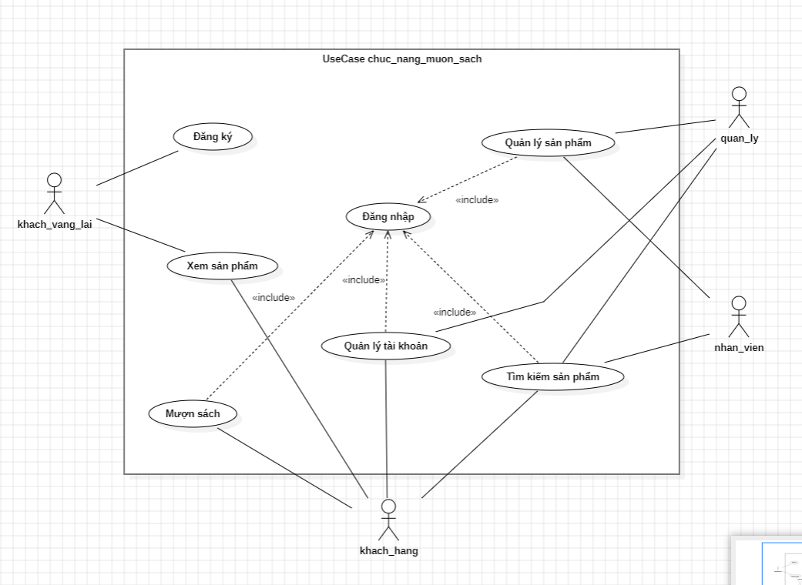

*Hình 1**: Use tổng quát*

#### 1.1.1 Đặc tả các chức năng của use case tổng quát

|  |  |  |
| --- | --- | --- |
| **STT** | **Tên use case** | **Mô tả chức năng** |
| 1 | Đăng nhập | Cho phép khách hàng có tài khoản đăng nhập vào để sử dụng một số chức năng cần phải đăng nhập |
| 2 | Đăng ký | Cho phép khách vãn lai đăng ký tài khoản để sử dụng các tính năng của hệ thống |
| 3 | Xem sản phẩm | Người dùng có thể xem tất cả sản phẩm có trong hệ thống. |
| 4 | Tìm kiếm sản phẩm | Hiển thị ra sản phẩm có tên gần giống với tên mà người dùng nhập vào ô tìm kiếm |
| 5 | Mượn sách | Hệ thống sẽ ghi nhận thông tin người dùng đã mượn sách vào hệ thống. |
| 6 | Quản lý sản phẩm | Cho phép người quản trị hoặc nhân viên thêm, sửa , xóa các sản phẩm |
| 7 | Quản lý tài khoản | Admin có thể dễ dàng quản lý tài khoản mà khách hàng đã đăng ký |

*Bảng 1**: Mô tả chức năng của UseCase tổng quát*

### Sơ đồ use case mô tả chức năng đăng ký đăng nhập

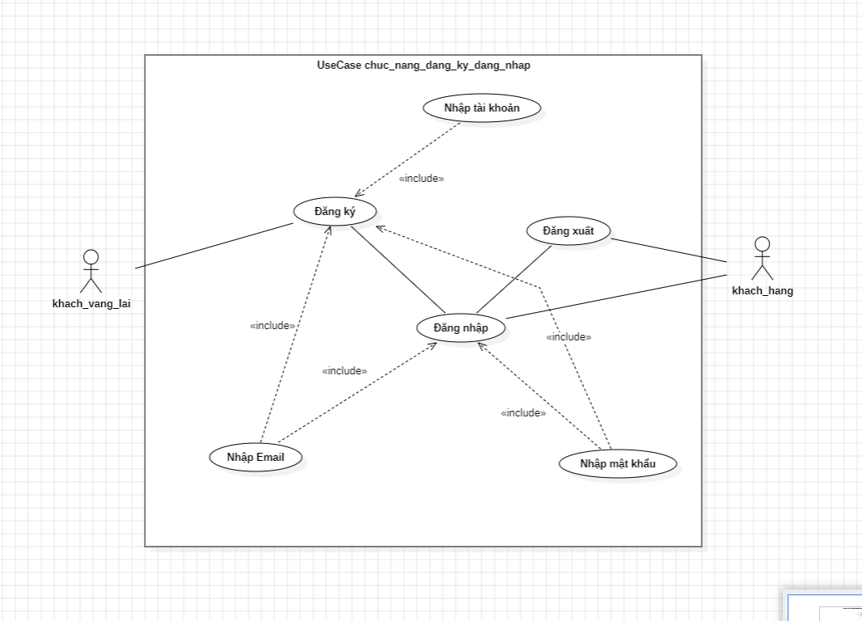

*Hình 2**: UseCase mô tả chức năng đăng nhập đăng ký*

#### 1.2.1 Đặc tả use case đăng nhập

|  |  |
| --- | --- |
| Tác nhân | Khách hàng |
| Mô tả | Cho phép khách hàng có tài khoản đăng nhập vào hệ thống |
| Điều kiện | Đã có tài khoản |
| Luồng sự kiện | 1. Truy cập vào website 2. Chọn Đăng nhập 3. Nhập email 4. Nhập mật khẩu 5. Chọn đăng nhập 6. Hệ thống sẽ kiểm tra thông tin đăng nhập |
| Luồng điều kiện rẻ nhánh | 1. Khách hàng nhập sai email hoặc mật khẩu 2. Hệ thống thông báo sai 3. Khách hàng tiến hành nhập lại 4. Khách hàng sẽ quay về luòng sự kiện chính tại bước 3 |
| Kết quả | Khách hàng có thể đăng nhập vào hệ thống |

*Bảng 2**: Đặc tả UseCase đăng nhập*

#### 1.2.2 Đặc tả use case đăng ký

|  |  |
| --- | --- |
| Tác nhân | Khách vãn lai |
| Mô tả | Giúp cho khách vãn lai có tài khoản để thực hiện mượn sách trên hệ thống |
| Điều kiện |  |
| Luồng sự kiện | 1. Tại trang chủ chọn đăng nhập 2. Khi chuyển đến trang đăng nhập chọn nút đăng ký 3. Nhập đầy đủ thông tin vào trang đăng ký 4. Chọn đăng ký 5. Hệ thống sẽ ghi nhận nếu hợp lệ sẽ cho phép tạo tài khoản |
| Luồng rẻ nhánh | 1. Người dùng nhập thông tin không hợp lệ: thiếu email, mật khẩu xác nhận không đúng,.. 2. Hệ thống sẽ thông báo không hợp lệ 3. Người dùng tiền hành chỉnh sửa các thông tin không hợp lệ 4. Quay về sự kiện chính ở nước 4 |
| Kết quả | Sẽ có tài khoản để đăng nhập sử dụng các tính năng của hệ thống |

*Bảng 3**: Đặc tả UseCase đăng ký*

### Sơ đồ use case mô tả chức năng mượn sách

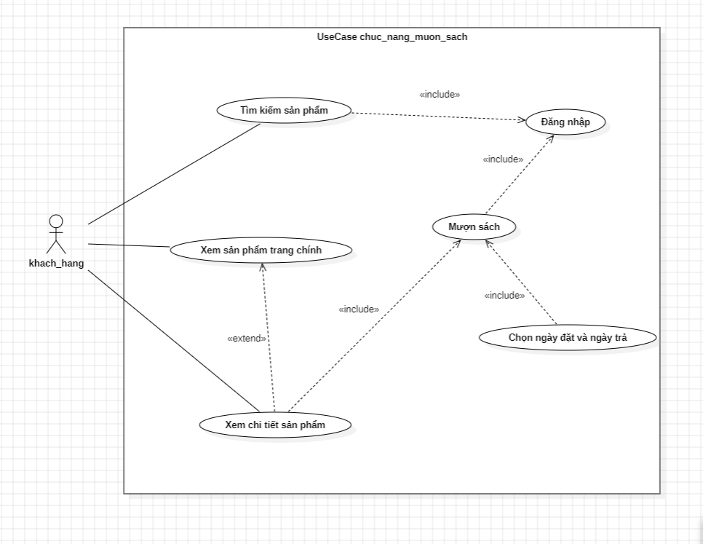

*Hình 3**: UseCase mô tả chức năng mượn sách*

#### *1.3.1 Đặc tả use case Tìm kiếm sản phẩm*

|  |  |
| --- | --- |
| Tác nhân | Khách vãn lai, Khách hàng |
| Mô tả | Giúp tìm các sản phẩm bằng cách nhập tên |
| Điều kiện |  |
| Luồng sự kiện | 1. Người dùng nhập tên sản phẩm 2. Chọn nút tìm kiếm 3. Hệ thống trả về các sản phẩm gần giống với tên đã nhập |
| Luồng rẻ nhánh | 1. Nếu người dùng nhập tên quá khác so với các sản phẩm trong hệ thống 2. Người dùng nhập lại với tên sản phẩm thích hợp 3. Quay lại luồng sự kiện chính ở bước 2 |
| Kết quả | Hệ thống hiển thị ra các sản phẩm cần tìm |

*Bảng 4**: Đặc tả UseCase tìm kiếm sản phẩm*

#### *1.3.2 Đặc tả use case Xem danh sách sản phẩm*

|  |  |
| --- | --- |
| Tác nhân | Khách vãn lai, Khách hàng |
| Mô tả | Hiển thị ra các sản phẩm |
| Điều kiện |  |
| Luồng sự kiện | Ở giao diện home, hệ thống sẽ hiện ra giao diện tất cả sản phẩm. Tại đây người dùng có thể xem sản phẩm sau đó có thể chọn vào bất kì sản phẩm nào để xem chi tiết cũng như mượn. |
| Luồng rẻ nhánh |  |
| Kết quả | Người dùng xem được các sản phẩm. |

*Bảng 5**: Đặc tả UseCase xem danh sách sản phẩm*

#### 1.3.3 Đặc tả use case Mượn sách

|  |  |
| --- | --- |
| Tác nhân | Khách hàng |
| Mô tả | Giúp cho khách hàng mượn sách |
| Điều kiện |  |
| Luồng sự kiện | 1. Sau khi người dùng vào xem sản phẩm 2. Chọn mượn sách 3. Hệ thống sẽ chuyển sang trang mượn sách. 4. Người dùng có thể tùy chọn ngày mượn và ngày trả của quyển sách mong muốn. 5. Sau khi xong nhấn vào nút Mượn. |
| Luồng rẻ nhánh | Trường hợp người dùng không muốn mượn sách nhấp vào trang chủ sẽ quay trở về trang xem sản phẩm của hệ thống  Quay lại luồng sự kiện chính tại bước 2 |
| Kết quả | Khách hàng mượn sách thành công |

*Bảng 6**: Đặc tả UseCase mượn sách*

### Sơ đồ use case mô tả chức năng quản lý sản phẩm

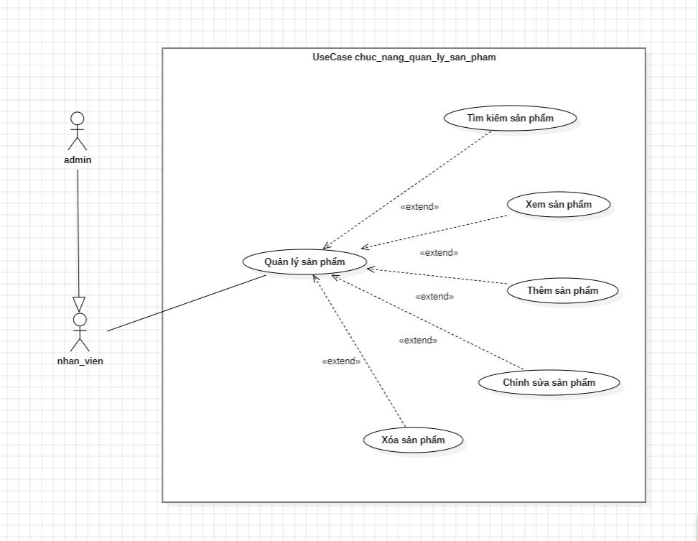

*Hình 4**: UseCase mô tả chức năng quản lý sản phẩm*

#### 1.4.1 Đặc tả use case Quản lý sản phẩm

|  |  |
| --- | --- |
| Tác nhân | Nhân viên, Admin |
| Mô tả | Nhân viên và admin có thể thêm, sửa, xóa các sản phẩm |
| Điều kiện | Phải đăng nhập bằng tài khoản admin hoặc nhân viên |
| Luồng sự kiện | Tìm kiếm sản phẩm   1. Nhập vào tên sản phẩm vào ô tìm kiếm 2. Chọn nút tìm kiếm   Xem sản phẩm   1. Chọn xem sản phẩm để xem   Chỉnh sửa sản phẩm   1. Chọn vào một sản phẩm muốn chỉnh sửa 2. Nhập các thông tin cần thiết để chỉnh sửa 3. Chọn cập nhật   Thêm sản phẩm   1. Chọn thêm sản phẩm 2. Nhập đầy đủ các thông tin cần thiết 3. Chọn thêm |
| Luồng rẻ nhánh | Khi người dùng nhập các thông tin không hợp lệ  Hệ thống sẽ báo lỗi và quay về luồng sự kiện chính |
| Kết quả | Nhân viên và quản lý có thể quản lý được các sản phẩm |

*Bảng 7**: Đặc tả UseCase quản lý sản phẩm*

### Sơ đồ use case mô tả chức năng quản lý tài khoản

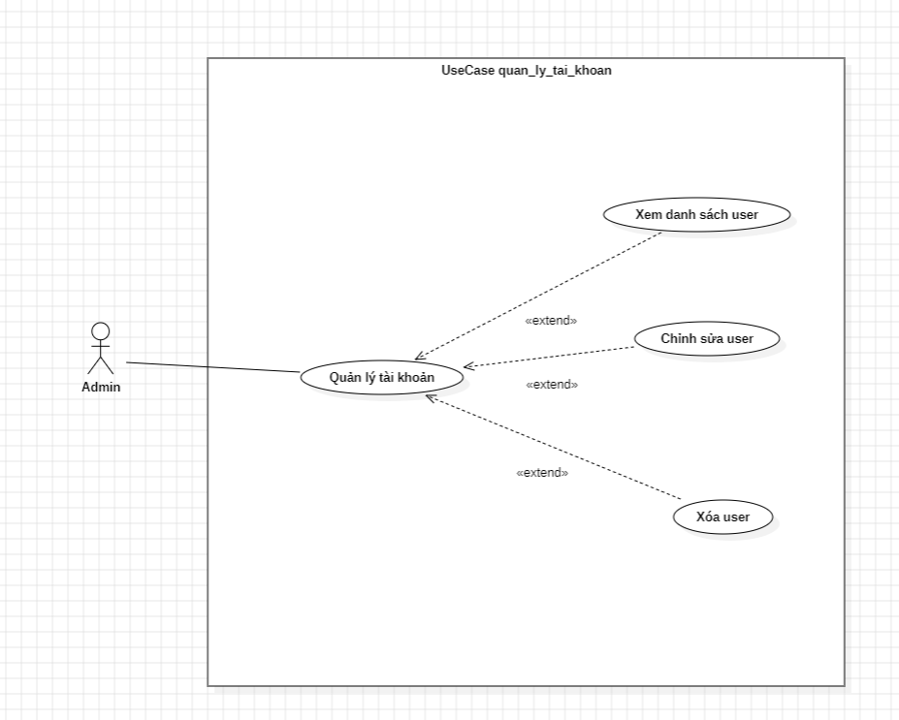

*Hình 5**: UseCase mô tả chức năng quản lý tài khoản*

#### 1.5.1 Đặc tả use case Quản lý tài khoản

|  |  |
| --- | --- |
| Tác nhân | Admin |
| Mô tả | Admin có thể sửa, xóa các user |
| Điều kiện | Phải đăng nhập bằng tài khoản admin |
| Luồng sự kiện | Xem danh sách user   1. Sau khi đăng nhập chọn quản lý tài khoản 2. Giao diện quản lý tài khoản sẽ hiện ra các user có trong hệ thống   Chỉnh sửa user   1. Chọn vào một user muốn chỉnh sửa 2. Nhập các thông tin cần thiết để chỉnh sửa 3. Chọn cập nhật   Xóa user   1. Chọn dấu x sau mỗi dòng chứa user 2. Chọn xác nhận xóa |
| Luồng rẻ nhánh | Khi xóa hệ thống sẽ kiểm tra xem user đó có đang mua hàng không  Nếu có sẽ thông báo lỗi và không có xóa |
| Kết quả | Admin có thể quản lý được các các user |

*Bảng 8**: Đặc tả UseCase quản lý tài khoản*

## Mô hình cơ sở dữ liệu CDM

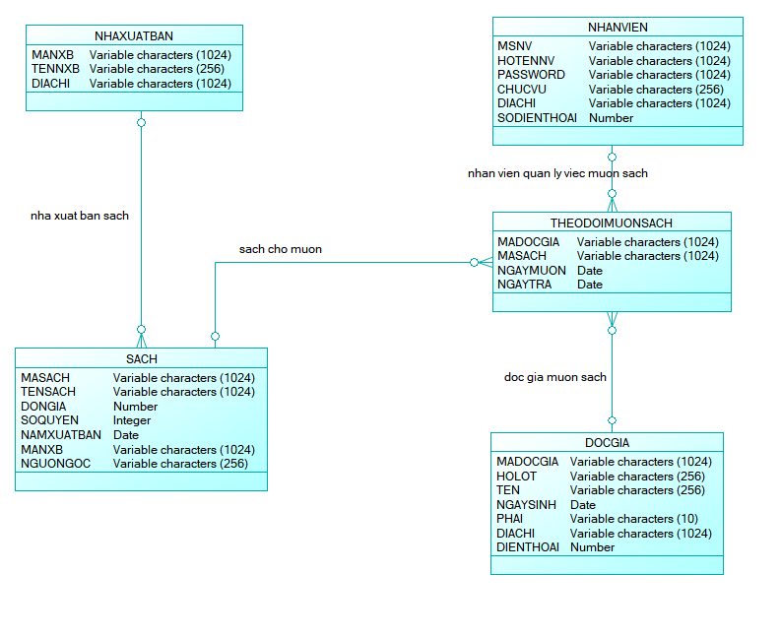

*Hình 6**: Mô hình CDM*

## 2.1 Mô tả các lớp

|  |  |  |
| --- | --- | --- |
| STT | Tên bảng | Diễn giải |
| 1 | NHAXUATBAN | Lưu thông tin về nhà xuất bản |
| 2 | SACH | Lưu thông tin về sách |
| 3 | NHANVIEN | Lưu thông tin nhân viên |
| 4 | DOCGIA | Lưu thông tin của độc giả (người mượn sách) |
| 5 | THEODOIMUONSACH | Lưu thông tin theo dõi độc giả mượn sách |

*Bảng 9**: Mô tả danh sách các bảng trong CDM*

## 2.2 Mô tả lớp NHAXUATBAN

|  |  |  |  |  |
| --- | --- | --- | --- | --- |
| **Thuộc tính** | **Kiểu** | **Khóa chính** | **Khóa ngoại** | **Mô tả** |
| MANXB |  | x |  | Mỗi NXB có một mã số |
| TENNXB |  |  |  | Tên của NXB |
| DIACHI |  |  |  | Địa chỉ của NXB |

*Bảng 10**: Mô tả lớp NHAXUATBAN*

## 2.3 Mô tả lớp SACH

|  |  |  |  |  |
| --- | --- | --- | --- | --- |
| **Thuộc tính** | **Kiểu** | **Khóa chính** | **Khóa ngoại** | **Mô tả** |
| MASCH |  | x |  | Mã số của quyền sách |
| TENSACH |  |  |  | Tên của quyển sách |
| DONGIA |  |  |  | Giá của quyển sách |
| SOQUYEN |  |  |  | Số quyển còn của sách |
| NAMXUATBAN |  |  |  | Năm sách được xuất bản |
| MANXB |  |  |  | Nhà xuất bản phát hành. |
| NGUONGOC/TACGIA |  |  |  | Tác giả của sách |

*Bảng 11**: Mô tả lớp SACH*

## 2.4 Mô tả lớp NHANVIEN

|  |  |  |  |  |
| --- | --- | --- | --- | --- |
| **Thuộc tính** | **Kiểu** | **Khóa chính** | **Khóa ngoại** | **Mô tả** |
| MSNV | ObjectID | x |  | Mã số của nhân viên |
| HoTenNV | String |  |  | Họ tên của nhân viên |
| Password | String |  |  | Mật khẩu của nhân viên |
| ChucVu | String |  |  | Chức vụ của nhân viên |
| DiaChi | String |  |  | Địa chỉ của nhân viên |
| SoDienThoai | Number |  |  | Số điện thoại của nhân viên |

*Bảng 12**: Mô tả lớp NHANVIEN*

## 2.5 Mô tả lớp THEODOIMUONSACH

|  |  |  |  |  |
| --- | --- | --- | --- | --- |
| **Thuộc tính** | **Kiểu** | **Khóa chính** | **Khóa ngoại** | **Mô tả** |
| MADOCGIA | ObjectID | x |  | Mã số đôc giả |
| MASACH | Email | x |  | Mã số của quyển sách |
| NGAYMUON | Number | x |  | Ngày mượn sách |
| NGAYTRA | Date |  |  | Ngày trả sách |

*Bảng 13**: Mô tả lớp THEODOIMUONSACH*

## 2.6 Mô tả lớp DOCGIA

|  |  |  |  |  |
| --- | --- | --- | --- | --- |
| **Thuộc tính** | **Kiểu** | **Khóa chính** | **Khóa ngoại** | **Mô tả** |
| MADOCGIA | ObjectID | x |  | Mã số độc giả |
| HOLOT | Email |  |  | Họ lót của đôc giả |
| TEN | Number |  |  | Tên của độc giả |
| NGAYSINH | Date |  |  | Ngày sinh của độc giả |
| PHAI |  |  |  | Giới tính của độc giả |
| DIACHI | Date |  |  | Đỉa chỉ của đôc giả |
| DIENTHOAI |  |  |  | Điện thoại của độc giả |

*Bảng 14**: Mô tả lớp DOCGIA*

# CHƯƠNG 4: THIẾT KẾ GIAO DIỆN

## Giao diện quản trị viên và nhân viên:

### Trang đăng nhập:

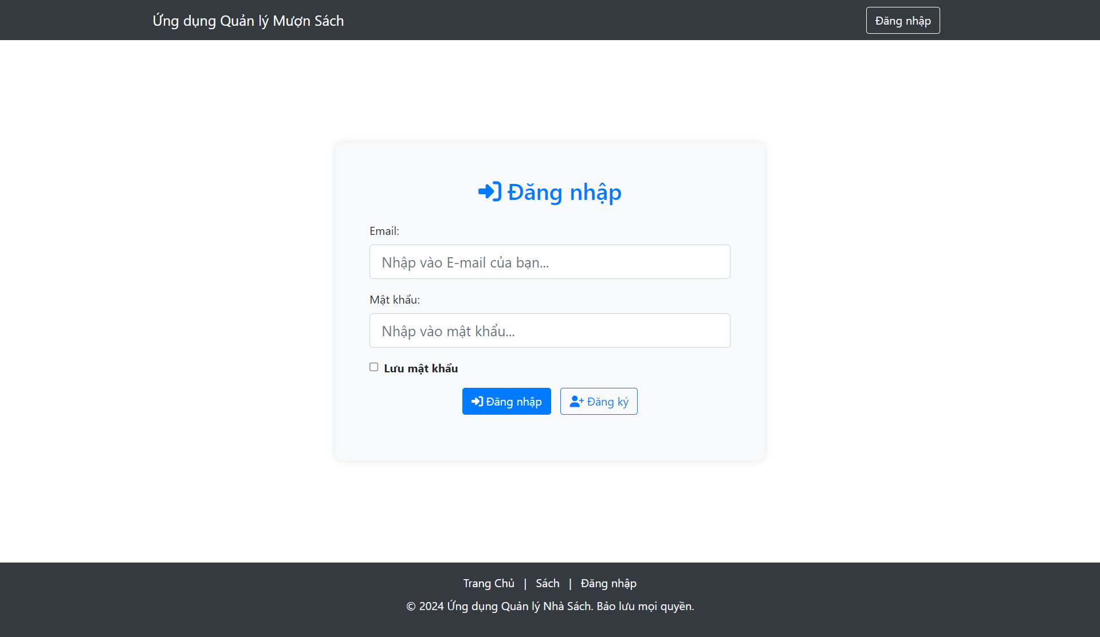

*Hình 7**: Giao diện trang đăng nhập của quản trị và nhân viên*

### Trang đăng ký:

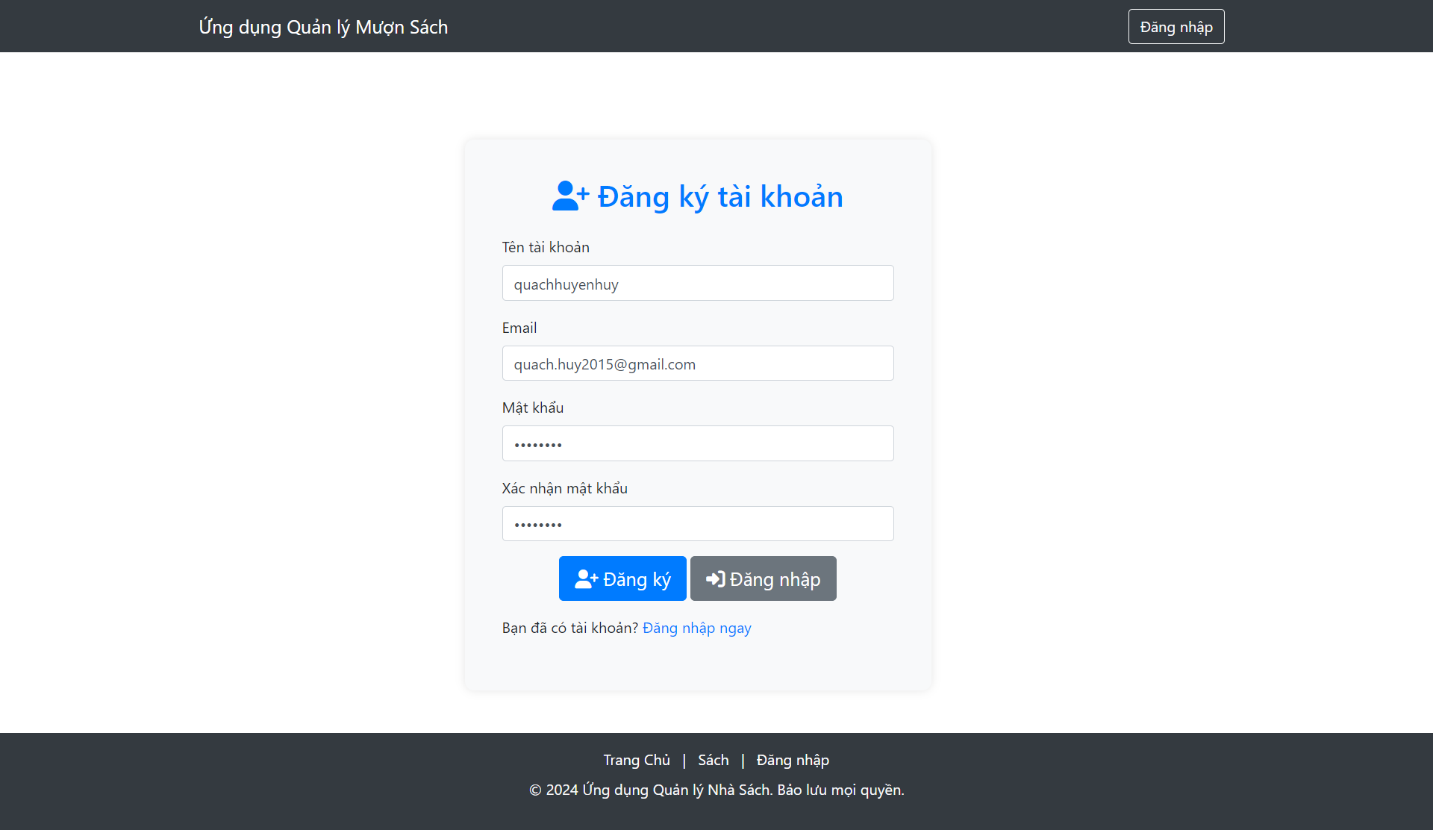

*Hình 8**: Giao diện trang đăng ký của quản trị và nhân viên*

### Trang chủ xem sản phẩm:

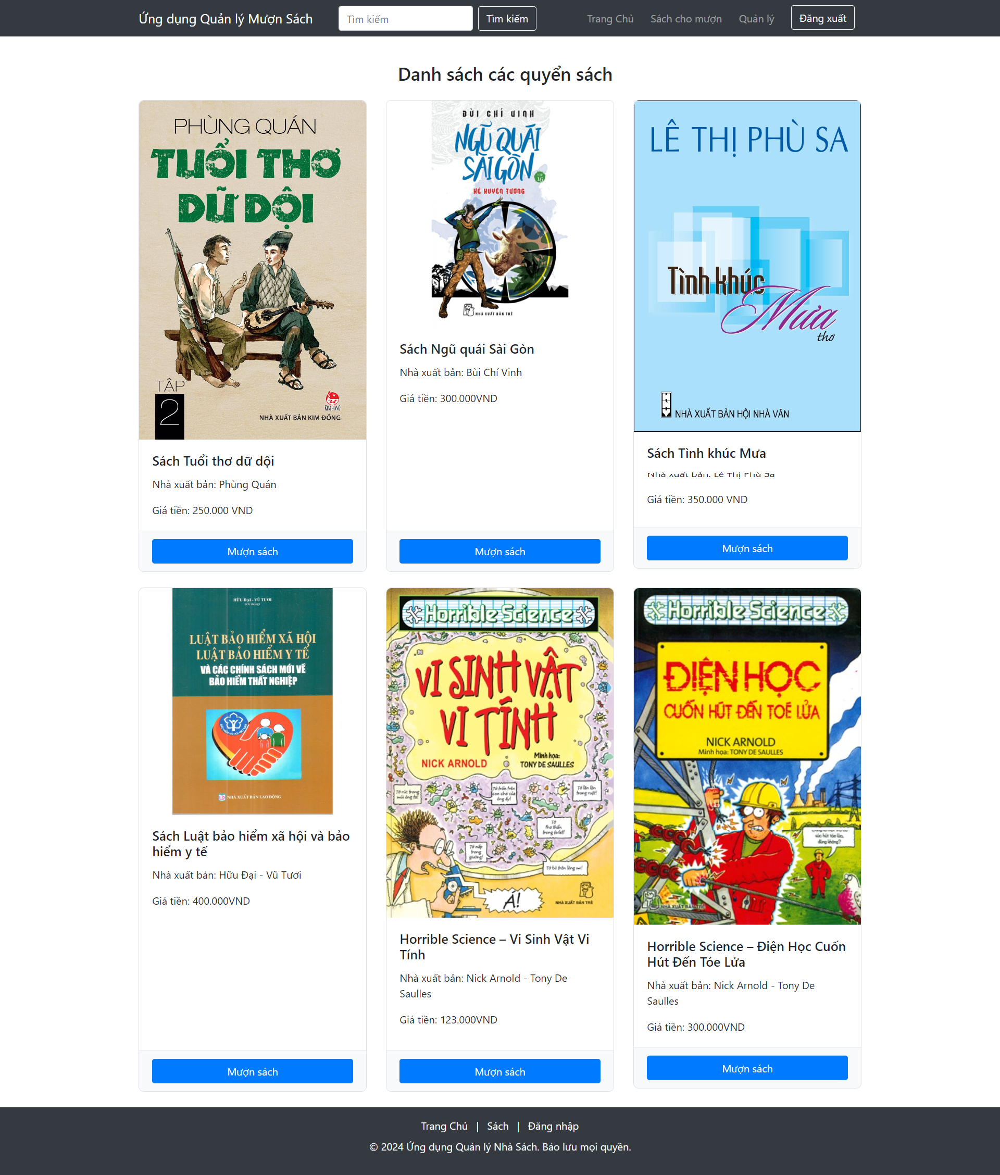

*Hình 9**: Trang chủ xem sản phẩm của quản trị và nhân viên*

### Trang chủ tìm kiếm sản phẩm:

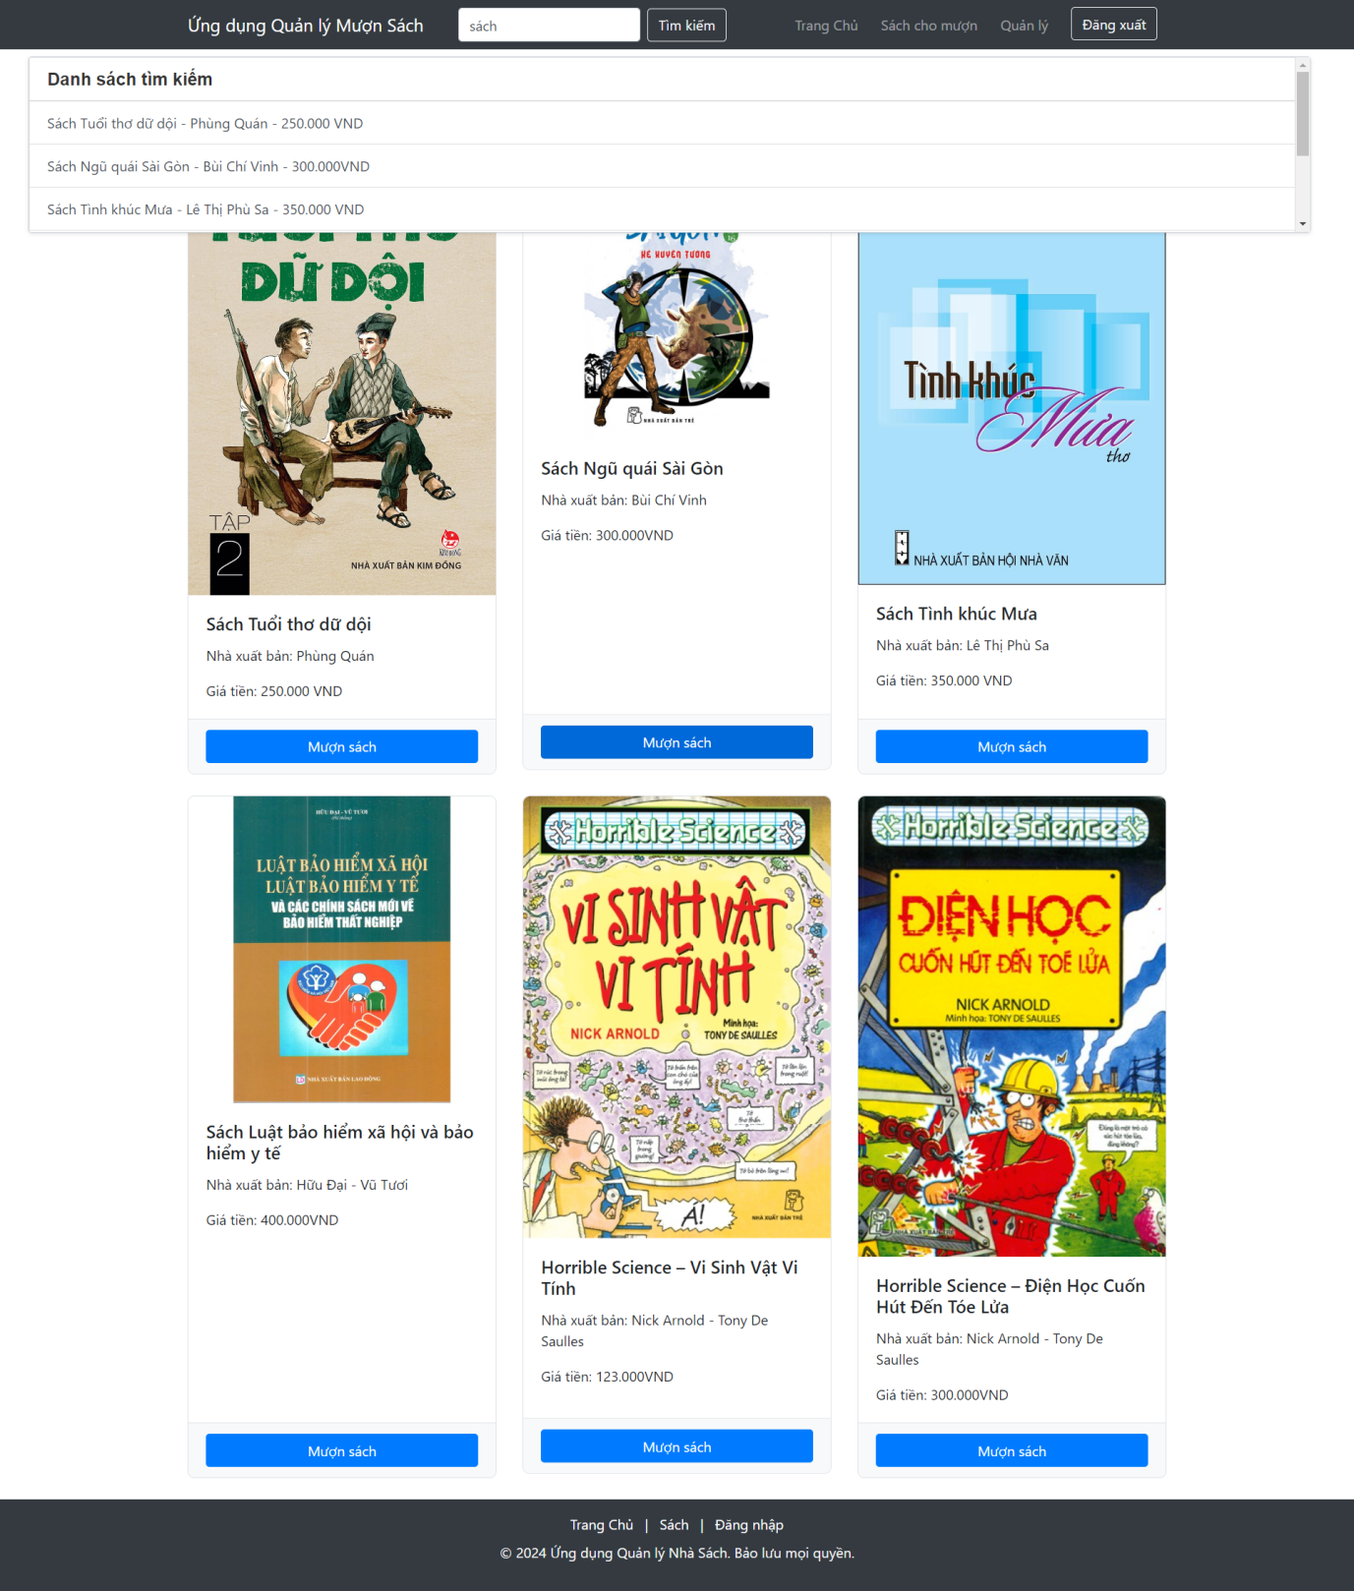

*Hình 10**: Trang chủ tìm kiếm sản phẩm của quản trị và nhân viên*

### Trang xem chi tiết sản phẩm:

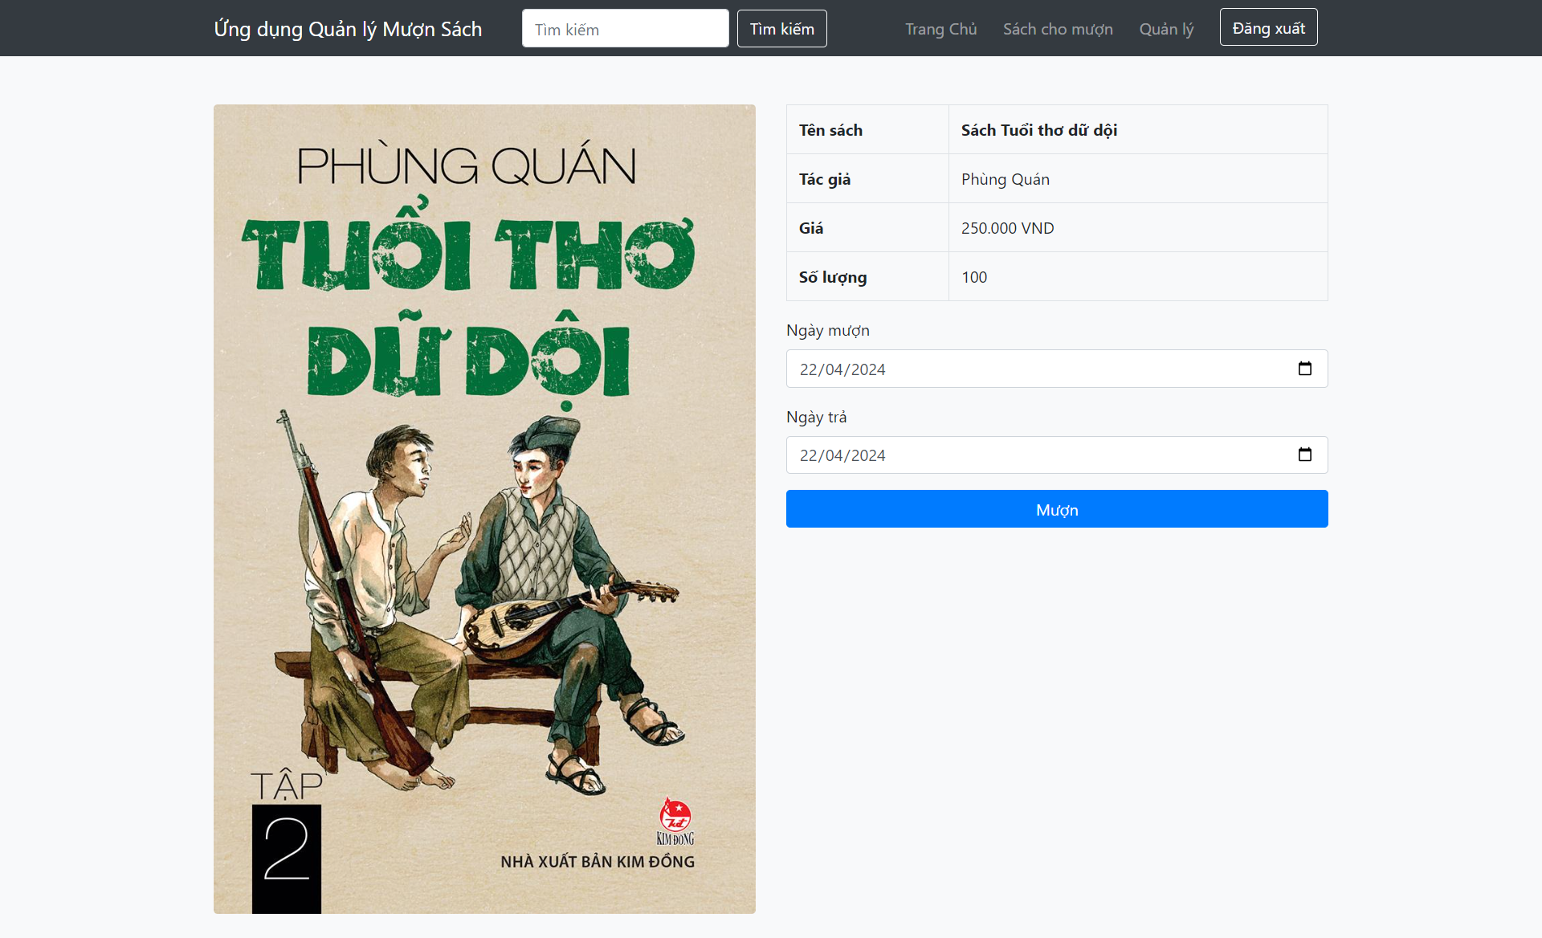

*Hình 11**: Trang xem chi tiết sản phẩm của quản trị và nhân viên*

### Trang quản trị viên và nhân viên quản lý sách:

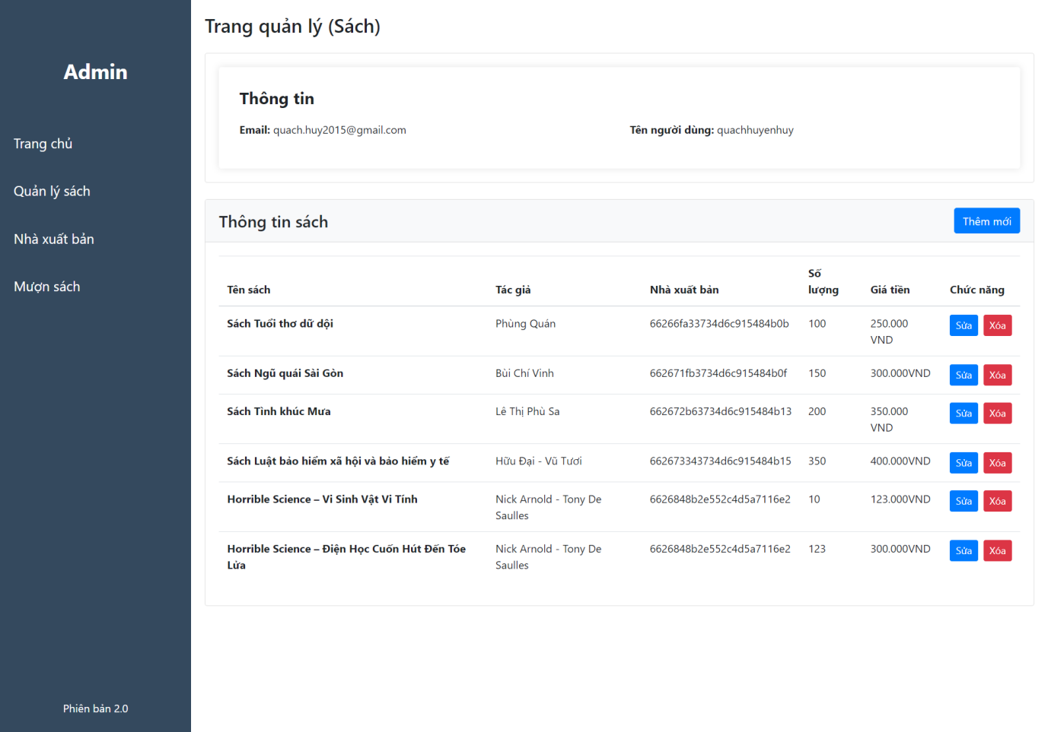

*Hình 12**: Trang quản lý sách của quản trị và nhân viên*

### Trang quản trị viên và nhân viên quản lý nhà xuất bản:

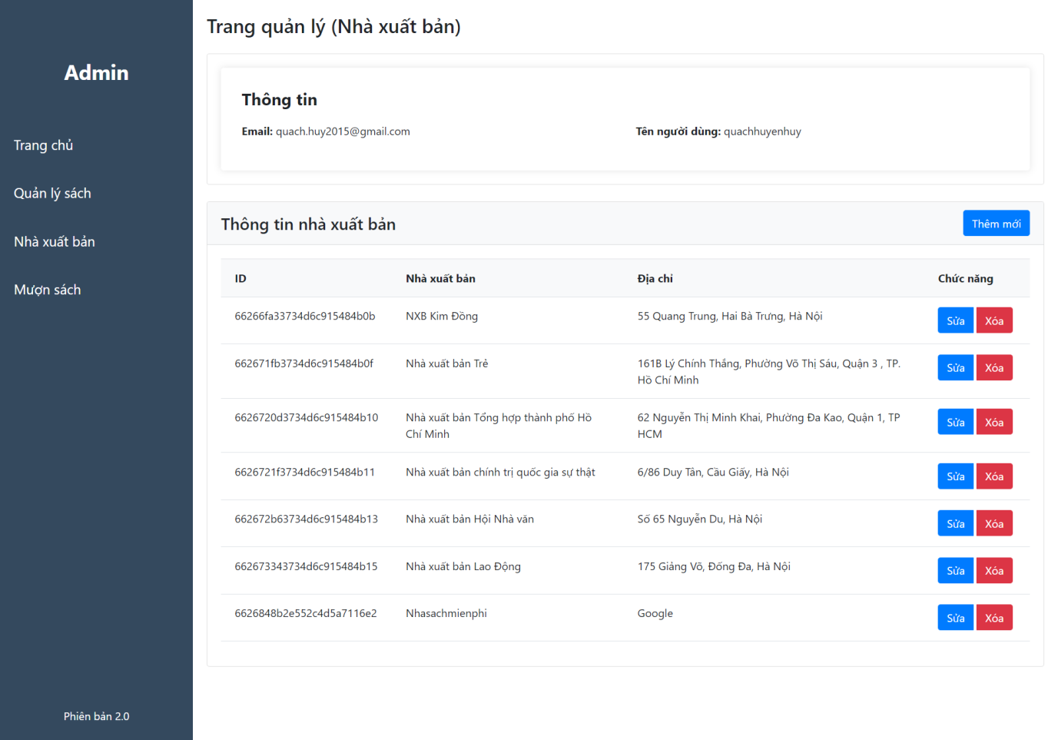

*Hình 13**: Trang quản lý nhà xuất bản của quản trị và nhân viên*

### Trang quản trị viên và nhân viên quản lý mượn sách:

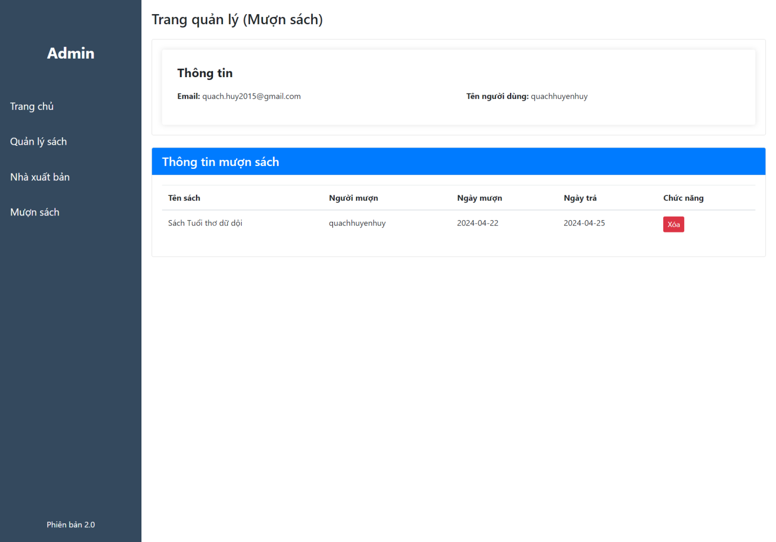

*Hình 14**: Trang quản lý mượn sách của quản trị và nhân viên*

### Trang quản trị viên và nhân viên quản lý thêm và sửa sản phẩm của sách:

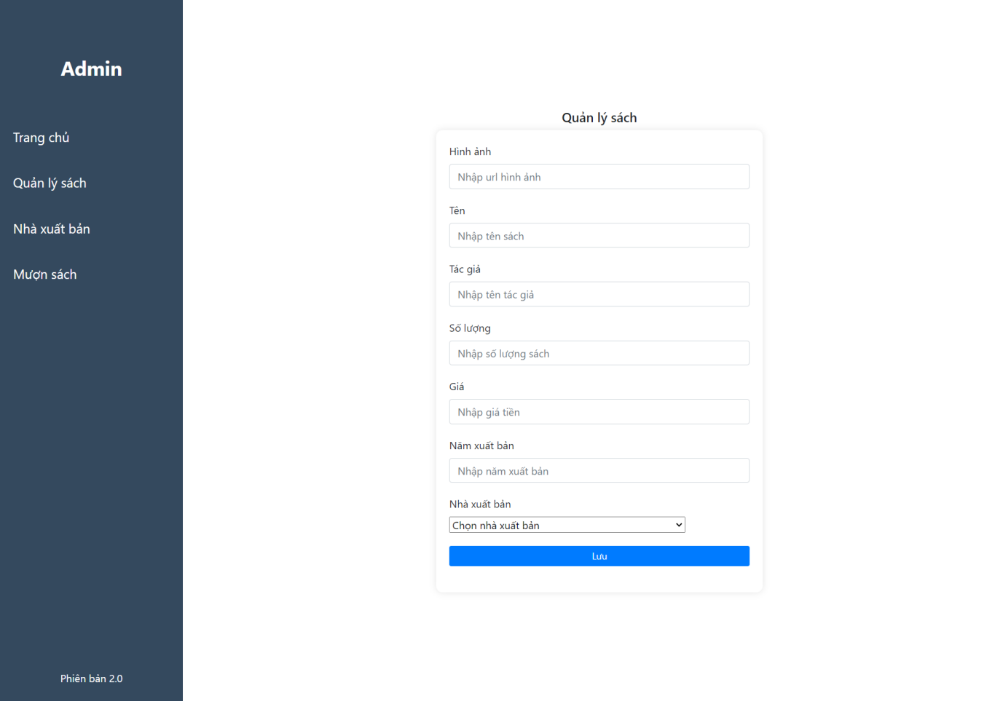

*Hình 15**: Trang quản lý thêm mới, sửa sách của quản trị và nhân viên*

### Trang quản trị viên và nhân viên quản lý thêm và sửa sản phẩm của nhà xuất bản:

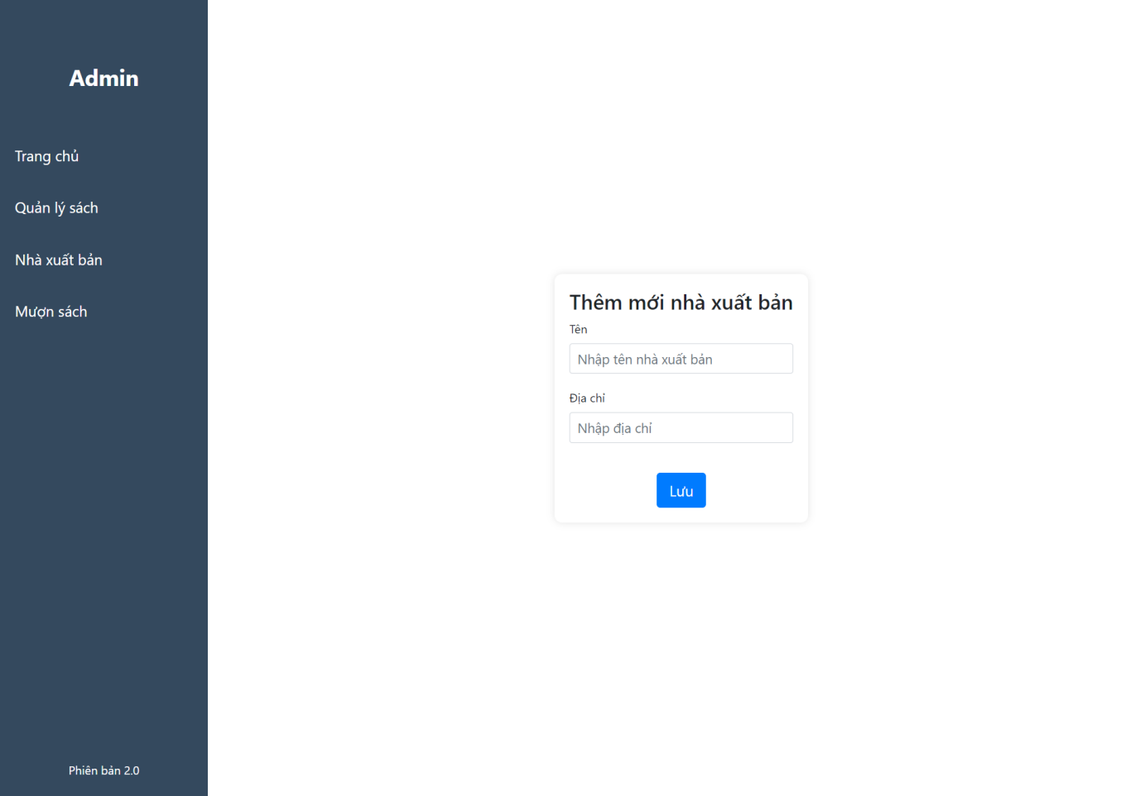

*Hình 16**: Trang quản lý thêm mới, sửa nhà xuất bản của quản trị và nhân viên*

## Giao diện người dùng:

### Trang đăng nhập:



*Hình 17**: Giao diện trang đăng nhập của người dùng*

### Trang đăng ký:



*Hình 18**: Giao diện trang đăng ký của người dùng*

### Trang chủ xem sản phẩm:



*Hình 19**: Giao diện trang chủ xem sản phẩm của người dùng*

### Trang xem chi tiết sản phẩm:



*Hình 20**: Giao diện trang xem chi tiết sản phẩm của người dùng*

### Trang đặt mượn sách:

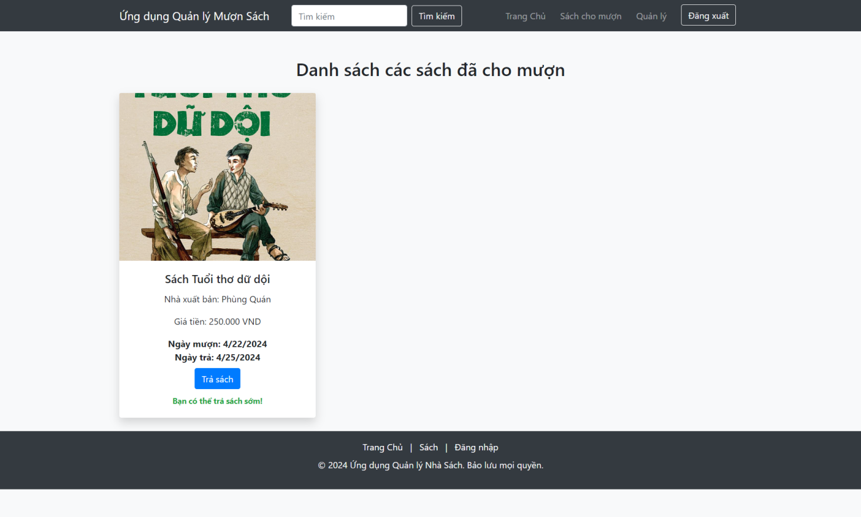

*Hình 21**: Giao diện trang mượn sách của người dùng*

## Giao diện dùng chung:

### Trang chủ xem sản phẩm dùng chung tất cả:

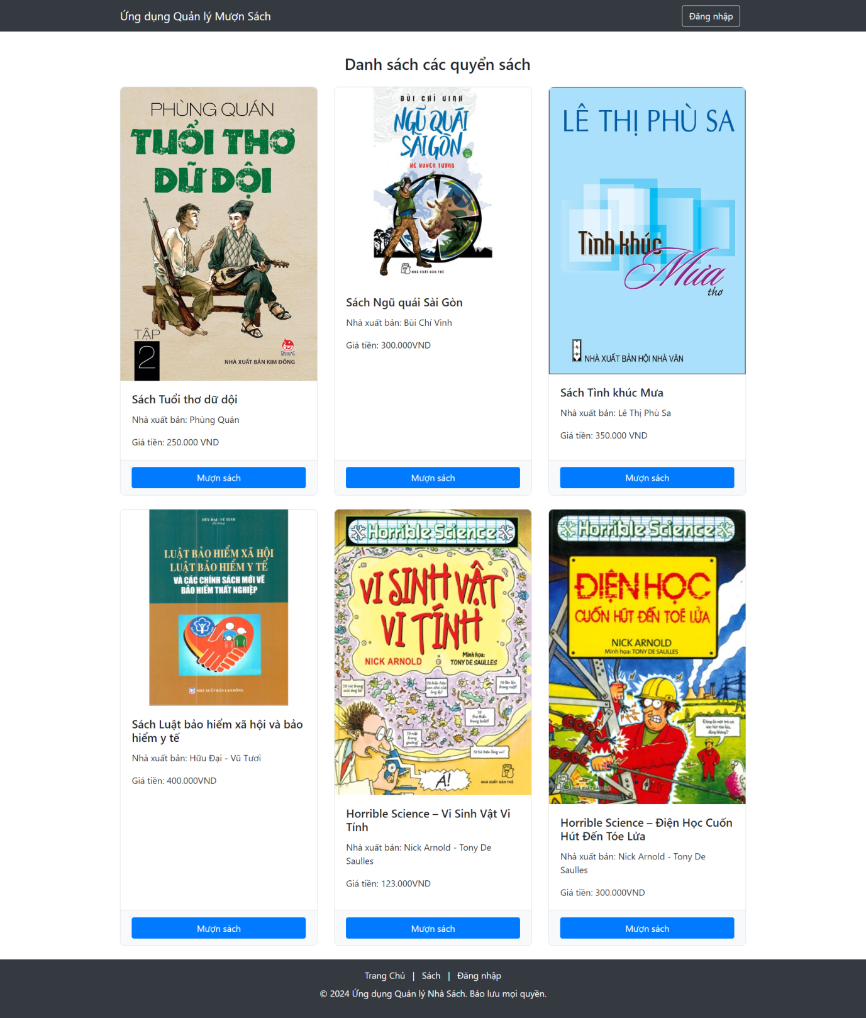

*Hình 22**: Giao diện trang chủ xem sản phẩm dùng chung*

### Trang đăng nhập:



*Hình 23**: Giao diện trang đăng nhập dùng chung*

### Trang đăng ký:



*Hình 24**: Giao diện trang đăng ký dùng chung*

### Trang chi tiết sản phẩm:



*Hình 25**: Giao diện trang xem chi tiết sản phẩm dùng chung*

# CHƯƠNG 5: KẾT LUẬN VÀ HƯỚNG PHÁT TRIỂN

## Kết quả đạt được

1. Về mặt thực tiễn: đồ án trên đã tạo ra một website quản lý mượn sách phục vụ cho hoạt động mượn sách của khách hàng và cửa hàng. Đáp ứng được các yêu cầu ban đầu đã đề ra.
2. Về mặt nội dung đề tài “Xây dựng website quản lý mượn sách ” đã thiết kế dựa trên những chức năng cơ bản nhất, đáp ứng được nhu cầu sử dụng của khách hàng. Sử dụng mongodb kết nối dữ liệu, sử dụng NodeJs cho backend và VueJs cho frontend cũng như thư viện bootstrap để tạo giao diện dễ hơn.
3. Về chức năng:
4. Khách hàng: xem được các quyển sách và chi tiết sách, tìm kiếm sách, mượn sách.
5. Admin: xem tất cả quyển sách, nhà xuất bản có trong hệ thống, thêm, sửa, xóa sách và nhà xuất bản, chỉnh sửa tài khoản cũng như xóa tài khoản.
6. Nhân viên: xem tất cả quyển sách có trong hệ thống, thêm, sửa, xóa quyển sách, nhà xuất bản.
7. Về giao diện:
8. Giao diện dùng chung: đăng nhập, đăng ký
9. Khách hàng: trang chủ, trang sản phẩm, trang chi tiết sản phẩm, trang giỏ hàng.
10. Admin, nhân viên dùng chung: trang xem sản phẩm, trang chỉnh sửa sản phẩm, trang thêm sản phẩm, trang quản lý đơn hàng.
11. Admin: trang quản lý tài khoản, trang cập nhật tài khoản.

## Hạn chế

Do thời gian thực hiện đề tài tương đối hạn chế, khả năng về kiến thức còn hạn chế việc thiết kế website trên hệ thống không thể tránh được thiếu sót và những nhược điểm nhất định:

* Chức năng website chưa được đầy đủ các phần như giao diện về chúng tôi, liên hệ, trả hàng,…
* Giao diện chưa đẹp do chưa thành thạo UI/UX.
* Chưa có chức năng quên mật khẩu.
* Chưa hỗ trợ email thông báo.
* Chưa tạo một trang chi tiết sản phẩm đầy đủ có mô tả,…

## Hướng phát triển

﻿Để website có thể tiếp cận dễ dàng với khách hàng, hoạt động hiệu quả hơn, cần có sự kết hợp giữa giao diện chuyên nghiệp, gần gũi để dễ dàng sử dụng, các chức năng cần được nghiên cứu và phát triển:

* Tìm hiểu và phát triển các chức năng đã và chưa làm được.
* Chức năng lưu mật khâu và quên mật khẩu.
* Chức năng phản hồi từ khách hàng.
* Chức năng thống kê.
* Chức năng thông báo đơn về email.

# TÀI LIỆU THAM KHẢO

1. ChatGPT: <https://chat.openai.com/>
2. Github : <https://github.com/>
3. VueJs: <https://vuejs.org/>
4. Bootstrap: <https://getbootstrap.com/>
5. Fontawsome: <https://fontawesome.com/>
6. Code trong các bài thực hành tại lớp.

Đường dẫn link repo Github: ***<https://github.com/huy-quach/project_borrowBook/>***